**GALERIE PHOTO DE WAZA**

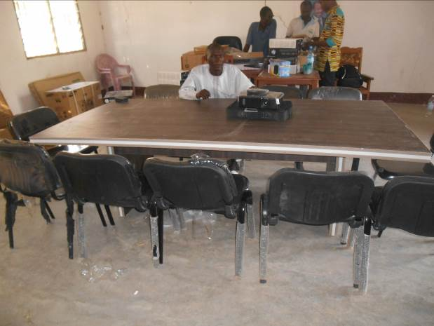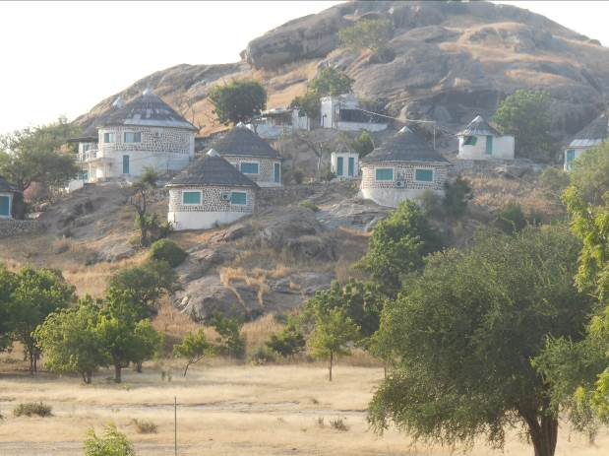

**Les motos YAMAHA-AG100**

**Le téléviseur écran-plat**

**Les mobiliers de bureau**

**La table de réunions**

**Camp touristique du parc de WAZA**

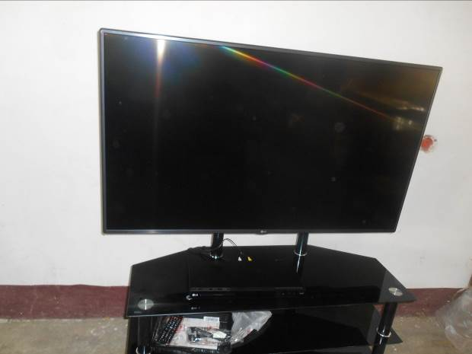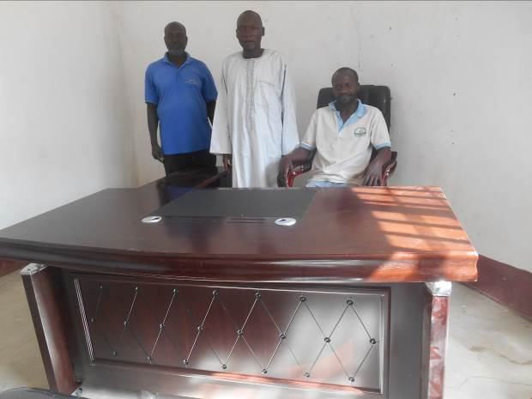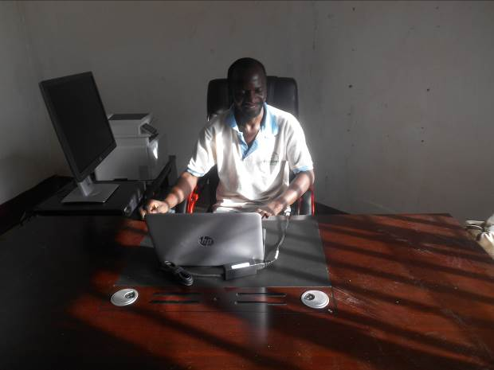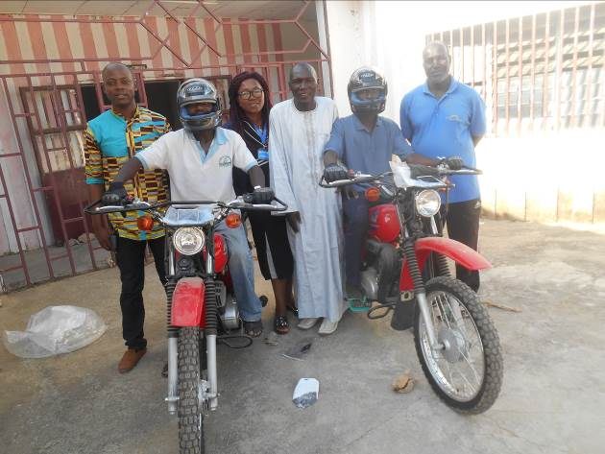

**Les équipements informatiques installés**

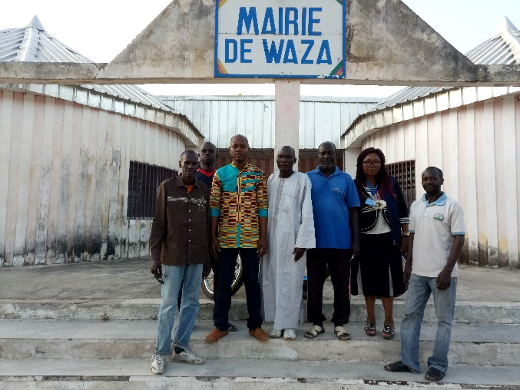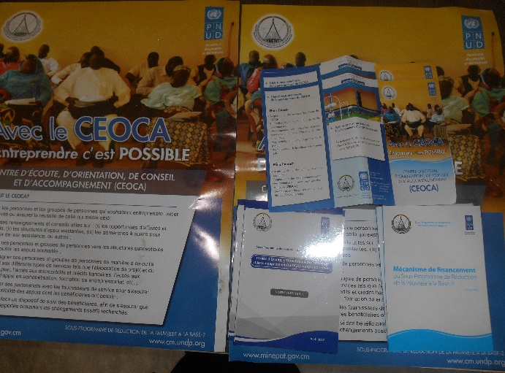

**Une photo de famille**

**Une brochure de CEOCA remise aux Responsables**

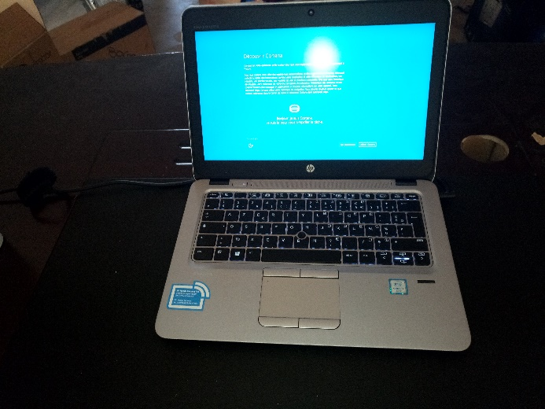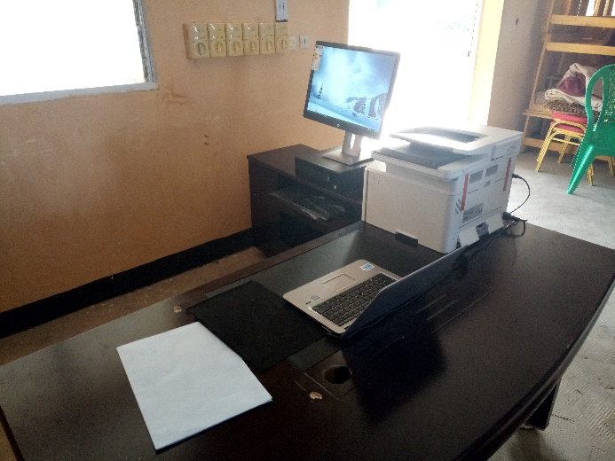 **-GALERIE PHOTO DE BOGO**

**Un ordinateur portable**

**Les équipements informatiques**

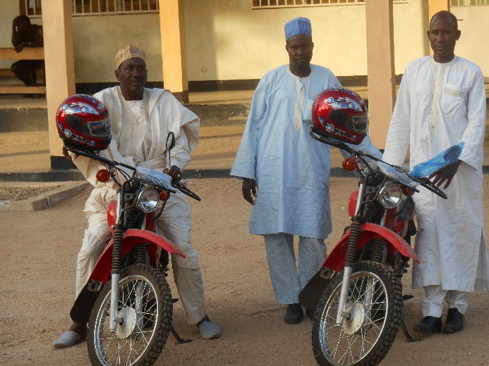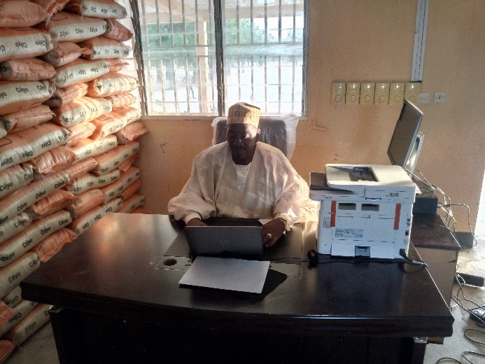

**Le 1er Adjoint au Maire et des Responsables de la Commune appréciant les motos**

**Le 1er Adjoint au Maire appréciant la qualité des outils informatiques**

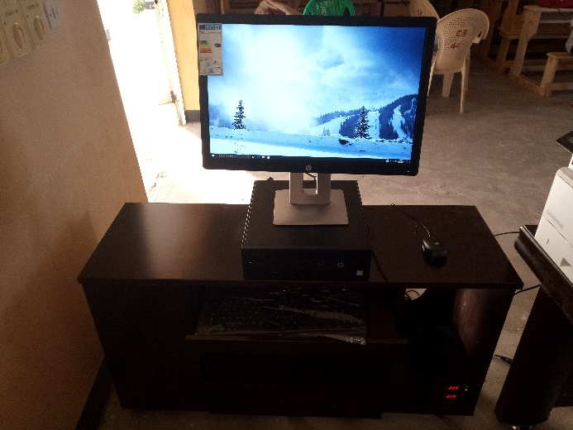

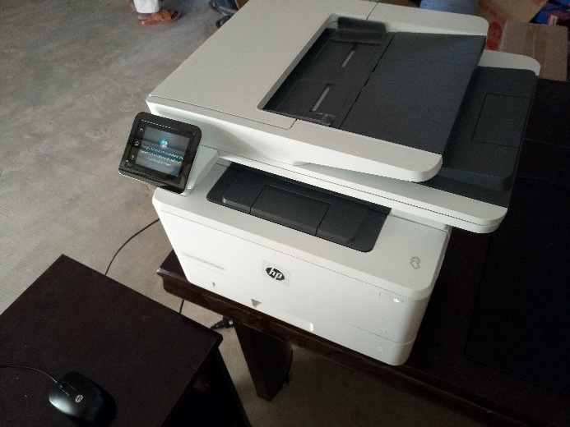

**L’imprimante multifonctions**

**L’ordinateur de bureau**

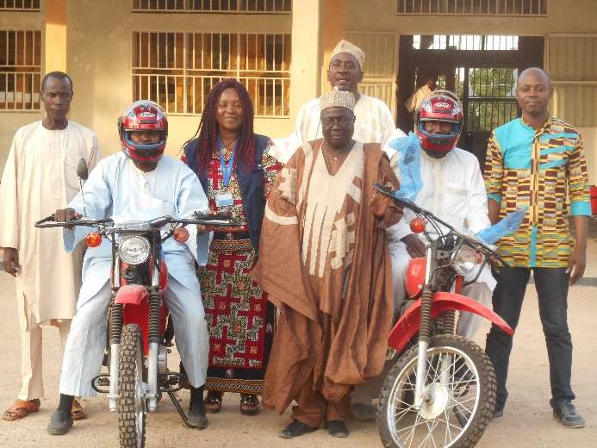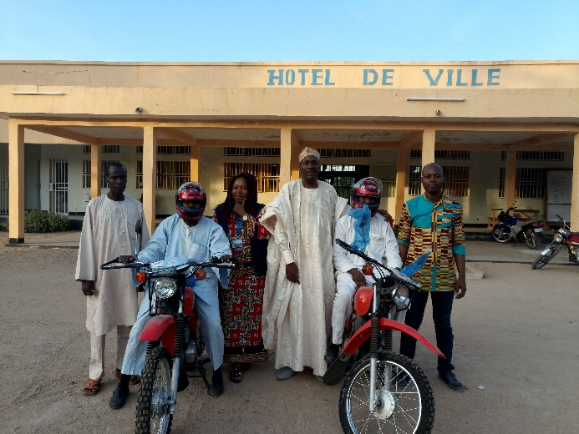

**Photo avec les Responsables de la Commune**

**Photo avec les Responsables de la Commune**